项目名称：中国美食 |  | 项目时长：1课时
学科：语文 | 教师：马婷 | 年级：二年级
相关学科：美术
项目简述：
本课以“年夜饭的菜谱”为主线，围绕“菜谱的制作”这一本质任问题设计了：认识菜谱，正字音记字形——了解美食的制作方式——发现美食的命名方式——制作年夜饭菜谱四个主要环节。本项目的学习，有助于学生了解丰富的中国美食，感受中国特有的饮食文化，从而感受中国优秀传统文化的博大精深，激发学生对中华传统文化的热爱。
教材和相关资料：
《中国美食》是部编版二年级语文下册第三单元的第四篇课文。本单元是识字单元，围绕“传统文化”编排了《神州谣》、《传统节日》、《“贝”的故事》、《中国美食》四篇课文。本课出现的七道美食和四种主食都是生活中常见的，各种各样的菜品图片，有效激发了学生了解中国美食的兴趣；菜名中含有的各种各样的烹饪方式，有助于学生了解中国美食的制作方法，也为学生归类识字提供了有效的载体。
核心知识 | - 列出这一项目所涉及的主要知识点  （1）认识“菠、煎”等15个生字，会写“烧、茄”等9个生字，读准多音字“炸”。  （2）了解制作美食的烹饪方法，能说出制作食物时要用到什么方法。  （3）能用部首查字法查“灶、烫、焦”等生字，知道“火字旁、火字底、四点底”的字都与“火”有关。  （4）制作一份年夜饭菜谱
- 学科关键能力和核心素养
- 核心素养：“语言建构与运用”“思维发展与提升”“审美鉴赏与创造”“文化传承与理解”
- 学科关键能力：规范书写能力、感受识记能力、阅读理解能力、口语交际能力、评价鉴赏能力
驱动性问题 | - 本质问题  菜谱的制作
- 驱动性问题
- 读准字音，识记字形；
- 发现菜名的奥秘：主要食材+制作方法；
（3）小组合作制定一份年夜饭菜谱。
成果与评价 | 个人成果：每位同学为自己的家人设计一份年夜饭菜谱 | 评价的知识和能力：  规范书写能力、评价鉴赏能力
 | 团队成果：小组合作制定一份年夜饭菜谱 | 评价的知识和能力：  规范书写能力、评价鉴赏能力
成果公开方式：
网络发布（√） 成果展（√）张贴（ ）
高阶认知： | 主要高阶认知策略  问题解决（ ）决策（ ）创见（√）  系统分析（ ）实验（ ）调研（ ）
实践与评价： | 涉及的学习实践：  探究性实践（√）  社会性实践（ ）  调控性实践（ ）  审美性实践（√）  技术性实践（ ） | 评价的学习实践：  探究性实践（√）  社会性实践（ ）  调控性实践（ ）  审美性实践（√）  技术性实践（ ）
项目过程 | 项目过程：  入项活动：  - 链接前文：说一说在一些中国传统节日到来之际，我们会吃些什么中国传统美食呢？  - 激趣导入：一年之中最大的节日就是春节了，大年三十晚上，我们会吃到丰盛的年夜饭，那可得好好地为年夜饭准备菜谱了。  知识与能力建构：  任务1：认识菜谱，正字音。  - 读准菜谱。  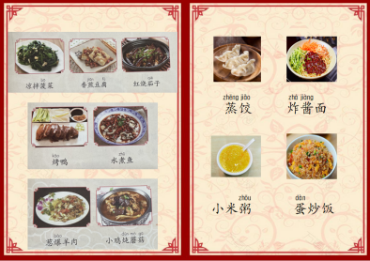  - 利用全景课堂将菜名与菜品的图片相配对。  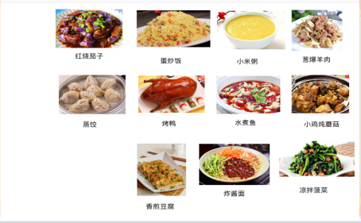  任务2：趣读菜谱，记字形。  - 分类1：素菜—荤菜—主食。  相机认识草字头的字。  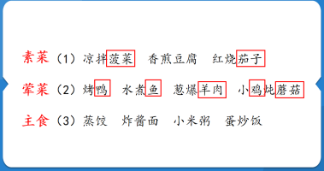  - 分类2：冷加工—热加工。  以借助图片、观察字形、查字典、联系生活等多种形式识记“火字旁”“火字底”和“四点底”的字，并发现这些字大部分和“火”有关。  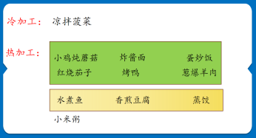  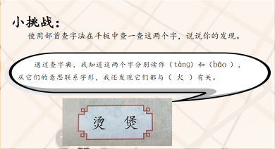  探索与形成成果：  任务3：妙读菜谱，探奥秘。  - 读菜谱，发现菜名的奥秘：主要食材+制作方法。  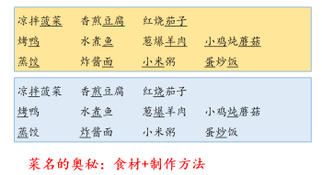  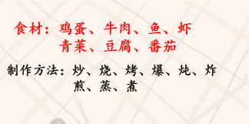  - 用奥秘：同桌合作，选择食材和制作方式，制作成不同的美食，并命名。  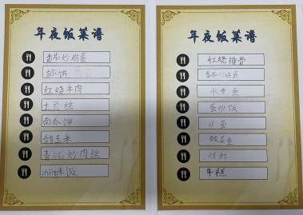  任务4：试制菜谱，链接生活。小组合作制定一份年夜饭菜谱。  评论与修订：  小组利用全景课堂分享菜谱，全班交流。（从食材种类是否多样、荤素搭配是否健康等方面评价）  公开成果：  将分享交流后修改的菜谱再次分享交流。  反思与迁移：  每位同学为自己的家人设计一份年夜饭菜谱，要注意照顾家人的口味，考虑荤素搭配，主食要适切，营养要均衡。并将年夜饭菜谱以小报的形式展示在班级文化墙中。
所学资源 | - 部编版二年级语文下册第三单元《识字4 中国美食》  - “火字旁”“四点底”与“火”的关系。（视频）  - “烧”“烤”“炒”的书写教学（视频）
基于优秀传统文化的STEM课程开发与实践项目学习设计模板

